FASES REQUERIMIENTO DE SOFTWARE

1. DESCRIPCION GENERAL DEL REQUERIMIENTO 2
2. FASE DE FORMALIZACIÓN 3
3. ANALISIS DE REQUISITOS Y REQUERIMIENTOS 4
5. LEVANTAMIENTO DEL REQUERIMIENTO DETALLADO 8
6. DISEÑO DE LA ARQUITECTURA DE SOLUCION 10

DESCRIPCION GENERAL DEL REQUERIMIENTO

PROYECTO | Abogabot
Nombre Requerimiento: | Desarrollo de aplicación web para Abogabot
Fecha Solicitud: | 19/02/2022
Responsable(s) Solicitud: | Jesica Guadalupe Avendaño Ojeda
Dependencia(s) Solicitante: | Desarrollo web
Responsable Funcional designado por el equipo de desarrollo de software: | Jesica Guadalupe Avendaño Ojeda

FASE DE FORMALIZACIÓN

Descripción de la Solicitud
Usuario Solicitante
El usuario quiere automatizar las demandas de sus clientes, esto lo harán a través de una página web llenando un formulario. Al momento de llenar el formulario se manda al proceso de pago para finalizar la transacción. Para dar seguimiento a su demanda, el cliente crea una cuenta en la plataforma y verá el seguimiento de cada una de las actualizaciones del proceso legal. El administrador del sitio recibe la notificación de una nueva demanda y con los datos llenados del formulario se crea automáticamente el documento legal en formato Word para empezar el proceso. El administrador recibe el pago y debe de ser capaz de verlo en un dashboard para ver la cantidad de ingresos recibidos. El administrador actualiza el proceso de la demanda y agrega comentarios en cada paso del proceso. Al usuario le llegan correos de notificación para saber el avance de su proceso. La página debe de ser responsive para poderla ver desde el celular. La preferencia de colores del cliente es azul marino y blanco, pero acepta propuestas.

Líder Funcional
Jesica Guadalupe Avendaño Ojeda

FIRMAS DE ACEPTACIÓN:

________________________________ _______________________________
Nombre Responsable Solicitud Nombre Líder OTI
Dependencia Solicitante Oficina Tecnologías de la Información

ANALISIS DE REQUISITOS Y REQUERIMIENTOS

Fecha Inicio | 19/02/2022 |  | Fecha Final | 25/02/2022
Modelamiento de Negocio
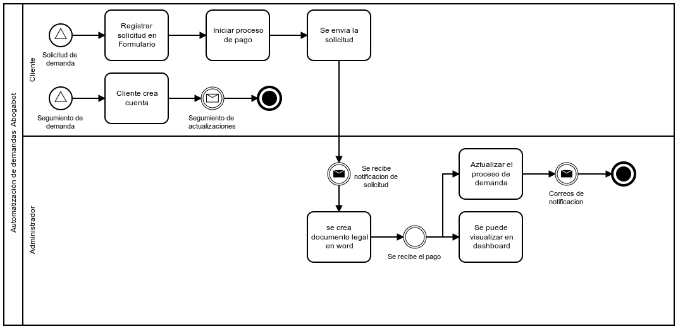
Términos de Referencia
Alcance de la solución | Diseño de formulario, panel de administración de cliente y administrador.  Desarrollo de formulario, panel de administración de cliente y administrador.  No incluye creación de landing page.
Requerimientos Funcionales y criterios de aceptación y | El sistema permitirá a los usuarios registrados ver el estatus de su demanda  El sistema enviara correo electrónico al usuario dependiendo de las actualizaciones de su demanda.  El sistema notificara al administrador de la solicitud de una nueva demanda.
Requerimientos no Funcionales y de calidad | Toda funcionalidad del sistema debe de poder ser respondida en el tiempo acordado  El sistema debe poder operar 24/7  La aplicación web debe poseer un diseño Responsive
Interesados en la solución
  Nombre/Rol/Perfil | Descripción
  Asigne un rol o nombre que permita identificar un interesado que participa dentro de la solución | Describa y justifique de qué manera participa el interesado dentro de la solución adelantada.
  Jesica Ojeda | Desarrollo de aplicación web
Precondiciones | El cliente deberá proporcionar la información necesaria para el desarrollo de la aplicación web
Requisitos Técnicos | Tipo de Desarrollo | Web Escritorio Móvil Servicio Web  Servicio Windows Otro:__________________
Requisitos Técnicos | Base de Datos | Oracle  SQL Server  MySQL  MongoDB  Otro:__________________ |  |  | Versión  _______  _______  _______  _______  _______  _______
Requisitos Técnicos | Lenguaje | C#  VB  PHP  Java  JavaScript  Otro:___________________ |  |  | Versión  _______  _______  _______  _______  _______  _______  _______
Viabilidad Técnica | Luego de adelantado el análisis de los requisitos y requerimientos es viable proponer una solución técnica para esta solicitud: SI ( ) NO ( )

FIRMAS DE ACEPTACIÓN:
Nombre | Dependencia | Teléfono | Firma
- FASE DE PLANEACIÓN Y GERENCIA DEL PROYECTO

Responsable |  |  | Jesica Ojeda |  | Fecha |  |  |  | 19/02/2022
Plan estratégico de fases del proyecto
N° | Nombre Etapa | Actividad |  | Rol Responsable |  | Fecha Inicio | Fecha Fin | Comentarios
1 | Tomade requerimientos | Realizar documentación de requerimientos |  | Ing. Proyectos |  | 19/02/2022
2 | Diseño | Diseño de aplicación web |  | Diseñador web |  | 20/02/2022 | 24/02/22
3 | Desarrollo | Desarrollo de aplicación web |  | Desarrollador web |  | 24/02/2022
4 | Verificación
5 | Mantenimiento y evaluación
Diagrama de planeación
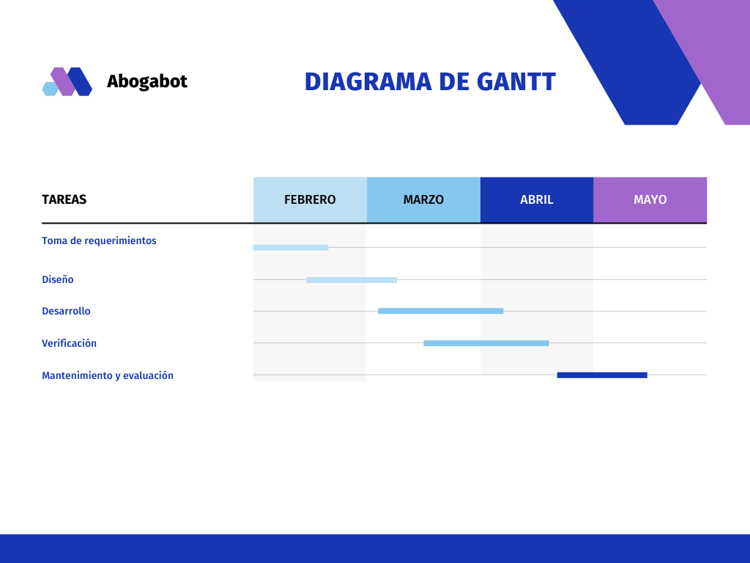

NOTA: Las fechas de planeación establecidas en este documento son aproximadas y estarán sujetas a modificaciones que surjan por control de cambios u otros factores.

FIRMAS DE ACEPTACIÓN:
Nombre | Dependencia | Teléfono | Firma

LEVANTAMIENTO DEL REQUERIMIENTO DETALLADO

Las historias de usuario deben ser independientes y debidamente identificadas; deben corresponder a una única funcionalidad y deben ser cortas y concisas
HISTORIAS DE USUARIO
Nº. |  | 1
Titulo |  | Para que se desarrollarlo
Fecha |  | 19/02/2022
Estimación |  | 100
Característica/Funcionalidad
Quiero que mis clientes puedan acceder a la pagina web, llenar un formulario con sus datos y petición de la demanda, asimismo me gustaría que se iniciara el proceso de pago con tarjeta de crédito de la primera consulta.

A demás yo como administrador tendré la capacidad de ver cuando se realice el pago y un resumen de lo que mi cliente lleno en el formulario.

Razón/Resultado
Con la finalidad de optimizar el proceso de solicitudes y debido a la pandemia las personas no tengan que acudir a la oficina si no todo por medio de este nuevo sistema.
Criterios de Aceptación
Nº | Titulo |  | Contexto |  |  | Evento
1... | Ingreso de Cliente |  | En caso de que el usuario no este registrado, mandara una alerta con la url de en donde lo puede hacer |  |  | Cuando el cliente desea ingresar con correo y contraseña a la aplicación web.
2 | Pago en línea |  | Si el cliente no realiza el pago, no se podrá enviar los datos para su solicitud, se mandará una alerta de que debe ser llenado. |  |  | Después de que se llena el formulario de solicitud de demanda.
3 | Administrador |  | Una ves que el cliente efectué el pago, se notificará al administrador de una nueva solicitud. |  |  | Cuando el usuario envié la solicitud desde el formulario
Firmas de aceptación
Nombre |  |  |  | Dependencia | Teléfono |  | Firma

DISEÑO DE LA ARQUITECTURA DE SOLUCION

En caso de que existan excepciones asociadas a la arquitectura de referencia se debe incluir su correspondiente justificación en las vistas que aplique.

Fecha | DD/MM/AAAA
Vista Lógica
Se puede utilizar alguno de los siguientes diagramas UML: Diagrama de Clase, Diagrama de Comunicación, Diagrama de Secuencia.

Si utiliza convenciones para diagramas Ad hoc, por favor describirlas aquí
Vista de Implementación
Se puede utilizar alguno de los siguientes diagramas UML: Diagrama de componentes o diagrama de Paquetes

Si utiliza convenciones para diagramas Ad hoc, por favor describirlas aquí
Vista de Proceso
Se puede utilizar alguno de los siguientes diagramas UML: Diagrama de actividades o de flujo

Si utiliza convenciones para diagramas Ad hoc, por favor describirlas aquí
Vista de Física
Se puede utilizar el diagrama UML de despliegue.

Si utiliza convenciones para diagramas Ad hoc, por favor describirlas aquí
Prototipos de interfaces de usuario
Mockups o Bocetos de interfaces graficas para Front-End.

Si utiliza convenciones para diagramas Ad hoc, por favor describirlas aquí
Firmas de aceptación
Nombre |  | Dependencia | Teléfono |  | Firma

Nota: En caso de considerar limitado el uso de UML, es posible utilizar diagramas Ad Hoc.

